移动图书馆使用说明
一、移动图书馆资源及服务：
1、提供适合不同手机阅读的EPUB格式热门图书，不少于2万种。提供100万种以上原貌图书，所有图书支持全文下载，并保存在手机中。
2、提供300种以上适合移动阅读的报纸资源，并且实现报纸的当日更新（必须包含环球时报）。
3、提供不少于2万集适合手机使用的学术视频。并提供相关视频作者授权。
4、提供文献传递服务（并且接入全国图书馆参考咨询联盟建立的云传递共享平台。中文文献传递满足率达到95%以上，外文文献传递满足率达到85%以上。传递的文献必须能够随时随地打开阅读。
二、移动图书馆手机安装及登录
 | 安卓版 | IOS版
安装 | 方式一：需要在安卓平台的移动设备中安装客户端。在安卓市场上搜索“移动图书馆”，选择“超星移动图书馆”下载安装。 | 方式一：需要在iphone、ipad或ipod touch上安装客户端，在APP STORE里下载“超星移动图书馆”。
安装 | 方式二：扫描二维码下载，可通过QQ或者浏览器中的扫一扫功能，扫描二维码；微信扫描二维码时需点击右上角“…”在其他浏览器中打开。 | 方式二：扫描二维码下载。点击安装并输入您的Apple ID以及密码后将自动下载并安装。
安装 | 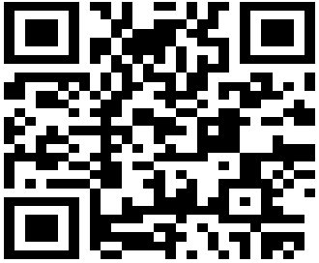 | 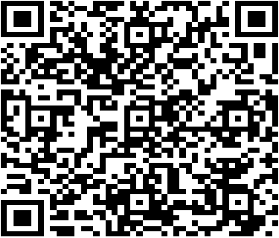
登录 | 3、打开超星移动图书馆客户端应用程序，在左上角“登录”选择“安徽省”的“安徽国防科技职业学院”.读者使用图书管理系统账号登陆（账号为：学号，初始密码：学号/工号）。若不清楚登陆账号，可咨询图书馆管理员孙老师。 | 3、登录方式与安卓版本相同。

三、其它移动设备安装二维码：
